*Информация о дате и времени демонтажа, месте последующего складирования и условиях получения временных сооружений (ограждения)*

*на земельном участке, прилегающем к земельному участку с кадастровым номером 36:34:0304026:2 по ул. Кулибина, 2, ул. Меркулова 6, 8 , подлежащих демонтажу.*

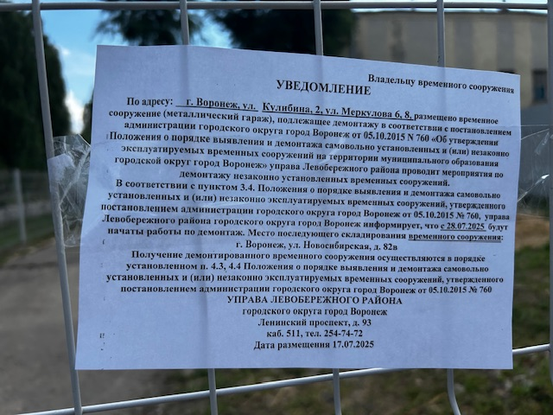

|  |  |  |  |  |
| --- | --- | --- | --- | --- |
| № | Адрес размещения | Дата выявления | Вид временного сооружения (наименование, фото) | Сведения о владельце (ИНН для юр. лиц и ИП, Ф.И.О., адрес) |
| 1 | *на земельном участке, прилегающем к земельному участку с кадастровым номером 36:34:0304026:2 по ул. Кулибина, 2, ул. Меркулова 6, 8* | 17.07.2025 |  | Не установлен |